武江区仲裁院深入基层实地检查劳动人事争议调解机构运行情况

为鼓励支持劳动者以协商调解等柔性化方式妥善解决劳动争议，指导推动乡镇（街道）劳动争议调解组织建设，力争将劳动争议化解在基层。2023年4月，武江区仲裁院一行前往重阳镇、龙归镇以及新华街道检查基层劳动人事争议调解中心运行情况。

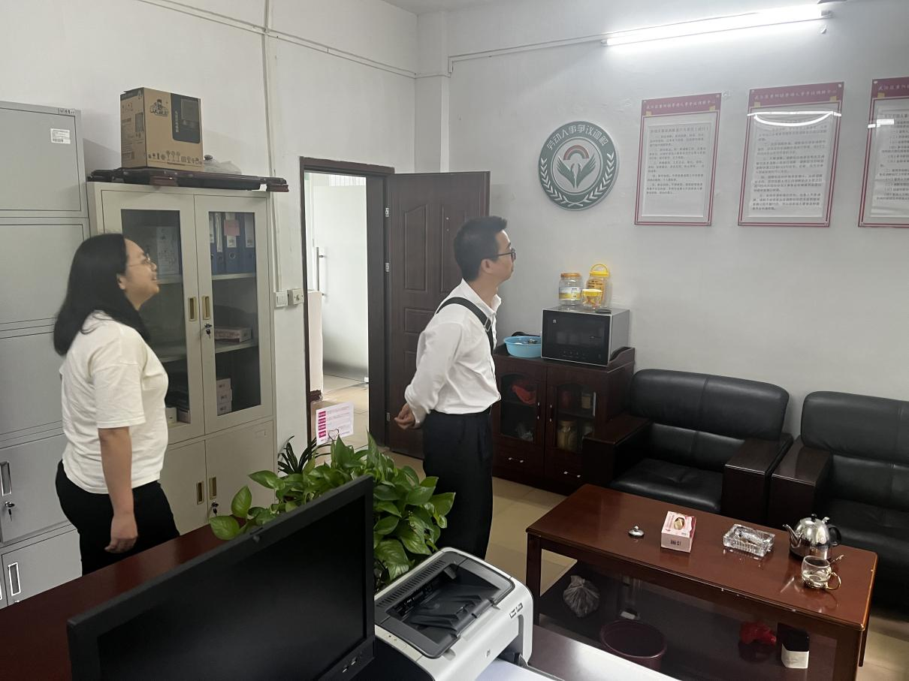

本次走访，旨在加强对基层劳动人事争议调解机构的监管和指导，提高调解质量和效率，保护当事人合法权益。检查中，我区仲裁院重点关注调解机构的组织架构、人员配备、调解程序、调解效果等方面，并针对存在的问题提出指导意见和建议。通过这次检查，重阳、龙归、新华街道三地的劳动人事争议调解中心均已设立，并并将调解程序、职责、行为规范等张贴上墙，各调解中心运行良好。

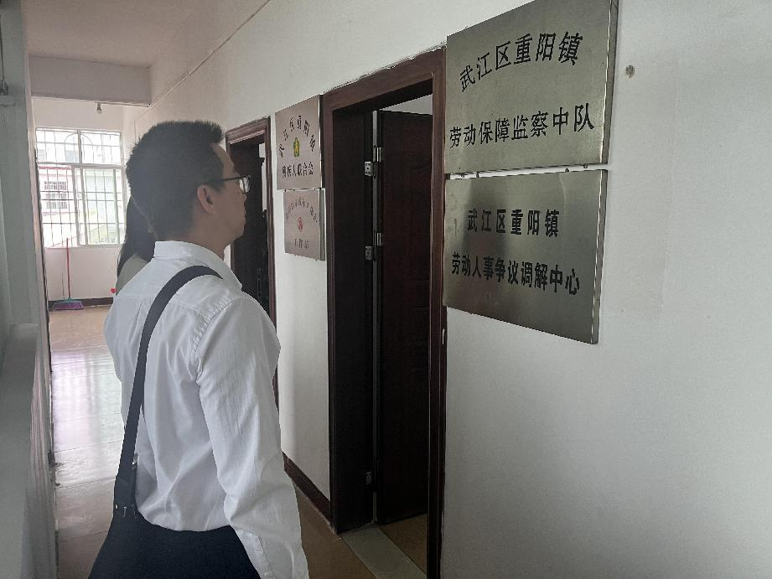

据悉，重阳镇于今年3月成功调解一宗涉及因解除劳动关系而主张经济补偿金的案件。该案是源于公司方于劳动者方因责任归咎而发生的争议，涉案金额高达八万六千元，经重阳镇劳动人事争议调解中心介入调解，双方达成友好协商，互相让步，最终在该调解中心的见证下签订了调解协议书。

通过本次走访，武江区仲裁院进一步了解了基层各劳动人事争议调解中心的运行情况，交流了调解工作心得。接下来，我区仲裁院希望进一步加强与基层调解机构的沟通与合作，共同推动劳动人事争议调解工作的规范化、专业化和高效化，争取逐步实现程序衔接、资源整合、信息共享，推动形成劳动争议多元化解新格局。